内部文件 请勿外传
公共管理学院信息简报
2022年第 22 期
学院办公室 | 2022年 10月 21 日
【疫情防控】
- 根据上级和学校疫情防控要求，督促学院全体师生按要求参加核酸检测，做到应测尽测、应检尽检，不留死角、不漏一人。自觉压实主体责任，严格落实学校疫情防控工作要求，做好核酸检测组织动员和统计工作。配合学校每天做好重点区域旅居史排查工作、及时报送相关师学数据。截止10月21日，教职工“新冠”疫苗加强针接种情况：9位老师从没接种，1位老师已接种第一针，6位老师已接种第二针，50位老师已接种第三针（应该要接种第三针的老师是55位，但由于身体原因，有5位老师没有接种第三针）。
配合学校疫情防控工作，做好涉疫重点地区旅居史排查工作，及时报送各项数据。严格做好学生出入校审批工作，督促学生勿前往中高风险地区；跟进因疫情暂缓返校学生动态，符合返校要求后，做好各项申请返校、入住观察工作，跟踪观察全程。配合学校、街道安排，组织在校学生按时参加校内全员核酸检测，督促做好常态化核酸检测。
【党建思政】
- 收听收看习近平总书记在党的二十大的报告。10月16日上午，中国共产党第二十次全国代表大会在北京人民大会堂隆重开幕，为推动公共管理学院师生学习党的二十大精神，在全院师生中掀起学习热潮，学院在广州校区北2-642举行青马工程—“明德思辨”时政学习交流会，部分教师与各学生党支部党员代表、团委学生会代表、班级班长和团支书代表一同观开幕式并进行了讨论交流，学院党委书记钟智出席此次活动。

【教学科研】
- 学生证发放工作。
- 报送2023年各专业实习经费预算。
- 组织做好全国大学生英语竞赛决赛。
- 做好下学期教学任务书收集整理相关工作。
- 做好本科教学质量评价相关材料收集工作。
- 退回本学期部分教师教材，并上报相关数据。
- 巡检实验室仪器设备情况，及时维护，每日上报教务处关于实验室安全情况。
- 做好低值耐用品登记及报账。
- 收集并汇总2023年实验教学项目经费预算表。
- 10月15日华南商业史研究中心黄素娟、徐靖捷等老师与中山大学、华南师范大学、暨南大学、广东民间工艺博物馆、广州市社科院等单位的专家学者一行13人，在广州市荔湾区进行“粤商与广州文化”考察活动。荔湾区文联主席葛华全程陪同。此次活动，旨在深入了解广州作为“千年商都”商贸文化和荔湾区在城市更新，活化利用历史文化资源上的成果，探讨在城市更新的过程中，如何突出地方特色，注重文明传承、作“绣花”功夫。
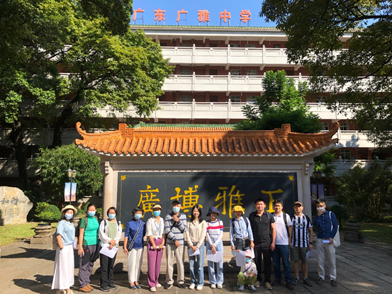
【学生工作】
- 奋进新征程，谱写新篇章——我院学生干部深入学习党的二十大报告
2022年10月16日下午在佛山校区厚德楼410室组织学习党的二十大报告。院党委副书记李天德、辅导员杜佳乐、陈家和、我院佛山校区团委、学生会干部代表以及新生班级助理参加。会上，学生干部以及各班班级助理结合工作实际分别谈了感想。站在新征程新起点上，公管青年要自信自强、守正创新，把二十大报告精神贯彻到日常的团学工作以及班级工作当中；加强思想指引，传达正确的价值观和人生观，传递正能量，胸怀大局，积极回应时代的呼唤，成为敢担当、能吃苦、肯奋斗的新时代好青年。李天德强调，一是要深入学习。深入学习二十大报告，始终坚持高举中国特色社会主义伟大旗帜，全面贯彻习近平新时代中国特色社会主义思想，用党的创新理论武装头脑、指导实践、推动工作。二是要把握机遇。根据报告指明的中国特色社会主义建设方向，结合所学专业和自身实际，找到自身的契合点，完善自我，将来为党和国家建功立业。三是勇于担当。要肩负起历史使命和责任担当，踔厉奋发，勇毅前行。
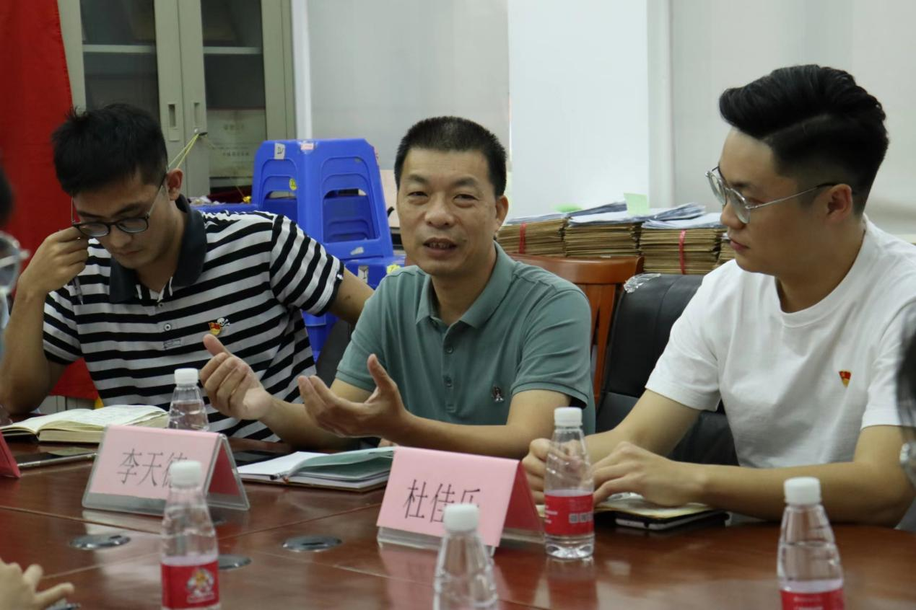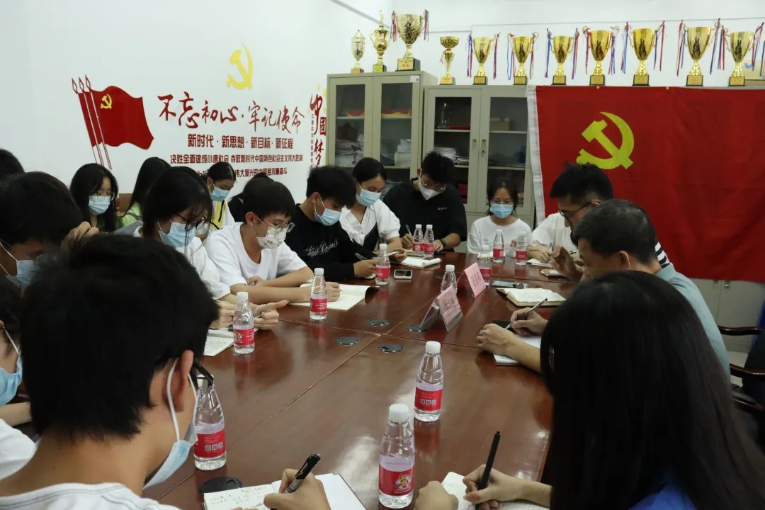
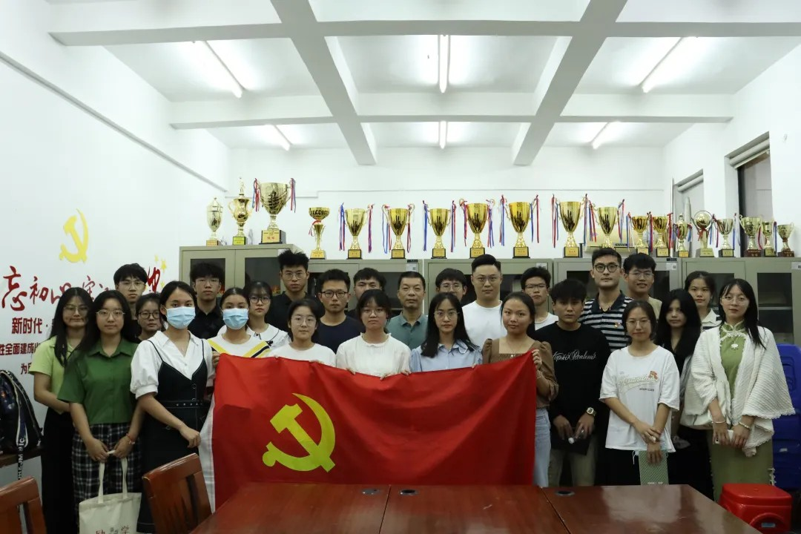

- 2021—2022学年本科生奖学金评选工作。10月18日公共管理学院奖学金评议小组组织本科生专项奖学金评选，最终评选出学业标兵奖42人、学业优秀奖97人、学术科研奖29人、社会公益奖39人、文体优秀奖15人、自强不息奖9人、创业实践奖10人、道德风尚奖2人、优秀学生干部奖89人、优良学风班5个。10月19日下午，学院组织院长奖学金答辩，公共管理学院党委副书记李天德、公共管理学院副院长张慧霞、辅导员代表甘子明和杜佳乐、学生干部代表杜颖智和吴卓颖、学生代表（非学生干部）王舒婷组成院长奖学金答辩评委，24位候选人参与答辩，经过材料审核评分以及现场答辩评分，最终得分前16名者获得院长奖学金，最终得分前6名者获得校长奖学金提名奖，并推荐参加校长奖学金答辩。
【就业工作】
- 2022年10月17日下午4：00建发房产在学院会议室642举办宣讲会，通过校园大使和多次转发宣讲会信息等方式积极组织公管毕业生参加，企业在宣讲结束后组织了初面，宣讲会反响良好。

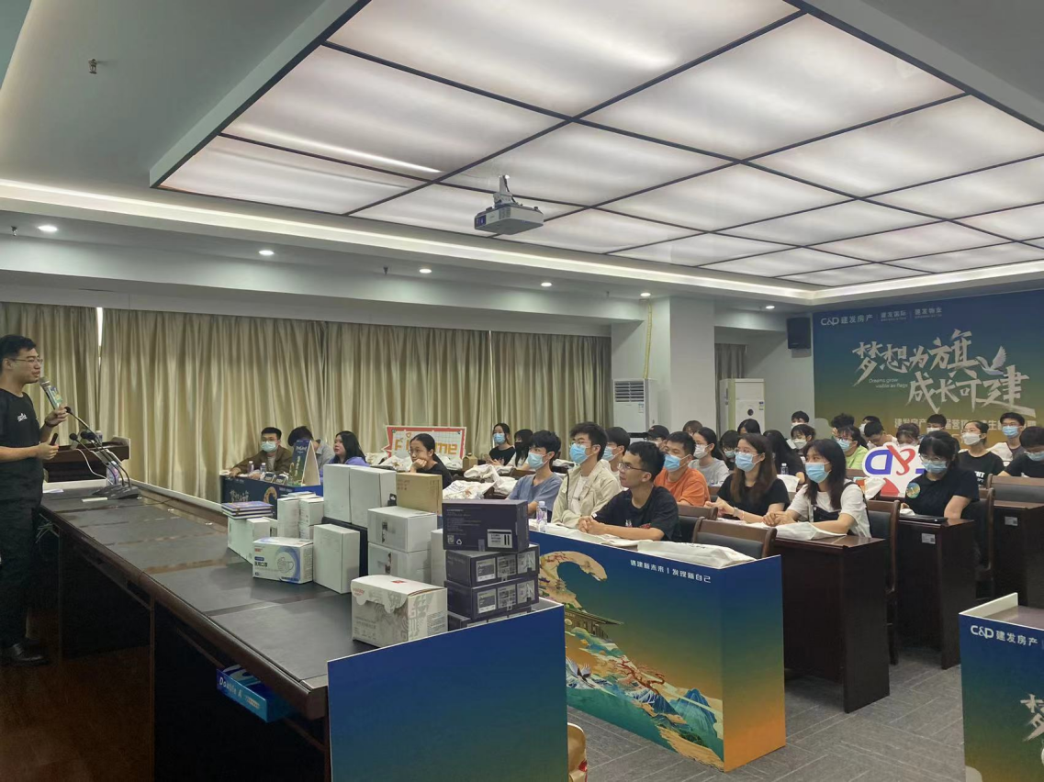
2022年10月17日晚上7：00合富辉煌在学院会议室642举办宣讲会宣讲会，并在宣讲会结束后组织了初次面试，各专业同学积极参加。
- 2022年10月18日下午在综合楼403举行2023届毕业生就业动员会会议。会议采取线上线下相结合的方式进行开展，学院党委书记钟智、副书记李天德、行政管理系主任郑文强、城市管理系主任王妙妙、土地资源与房地产管理系主任朱孟珏、熊枫教授、刘丁蓉副教授、柯湘副教授、2020级辅导员甘子明以及2019级辅导员杨茜共同出席本次会议，会议由2019级辅导员谢家筠主持。
钟智书记从宏观层面到实际情况分析了当前的就业形势并分享了择业就业经验。鼓励同学们多方面选择就业，在不断历练中找到适合自身发展的择业。表达对毕业生的关心并寄语学生敢做敢为，有所作为。熊枫老师为同学们分享经验，简历是求职的第一张卡片，并对简历撰写提出很多指导性意见。同时提出也要关注秋招信息，在备考的同时也可寻找其它发展方向尝试。王妙妙老师以人生定位为出发点，希望同学们结合自身兴趣爱好以及个人优势来进行职业规划与选择，明确自己未来的奋斗方向并为之不懈奋斗，实现个人理想。甘子明老师以2022届毕业生就业情况为例为同学们进行就业解析，结合当今疫情大背景下了解就业的严峻形势，提出两手抓、两手都要硬。根据自身期望与实际情况，扎实做好就业、考研升学等工作。杨茜老师为毕业生做了相关就业工作指引，鼓励学生积极参与秋招，并提出接下来需要同学们共同协作，认真对待信息填报，以免影响档案转寄。会议最后由李天德副书记进行总结，书记对毕业生进行了寄语，希望大家不断努力，找到自己满意的工作。同时提出学生可积极利用学校、学院老师、家人朋友现有资源，帮助自身择业发展。
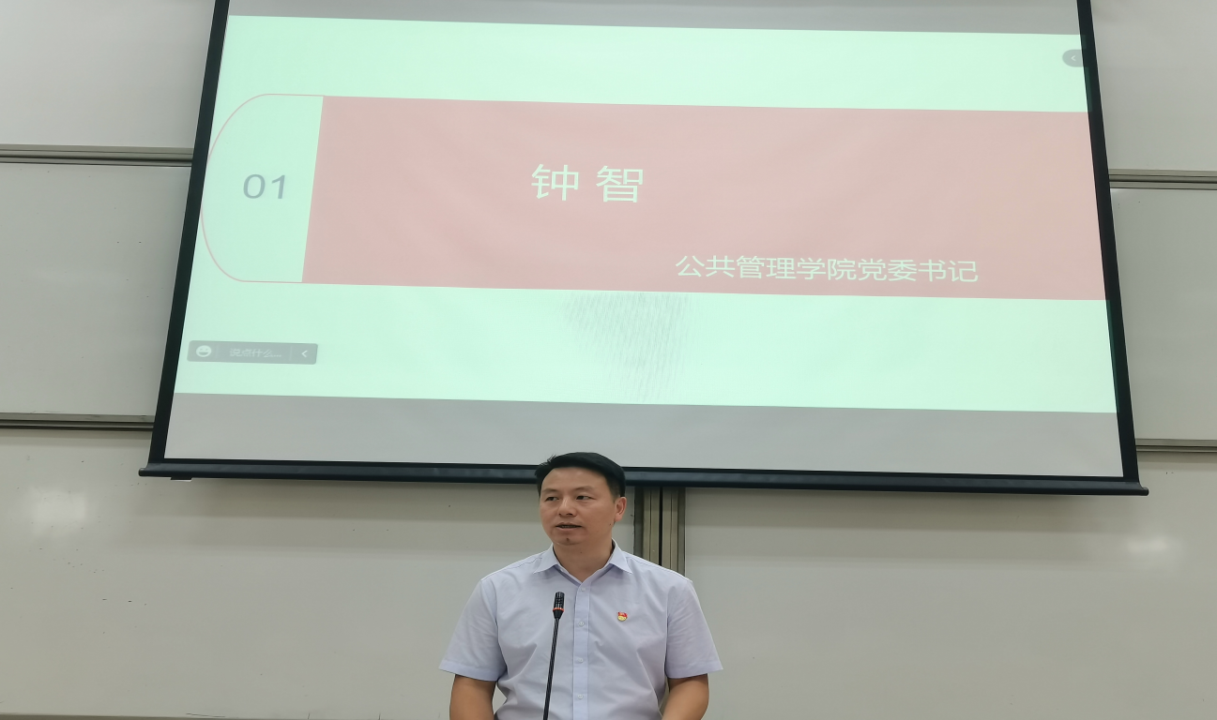
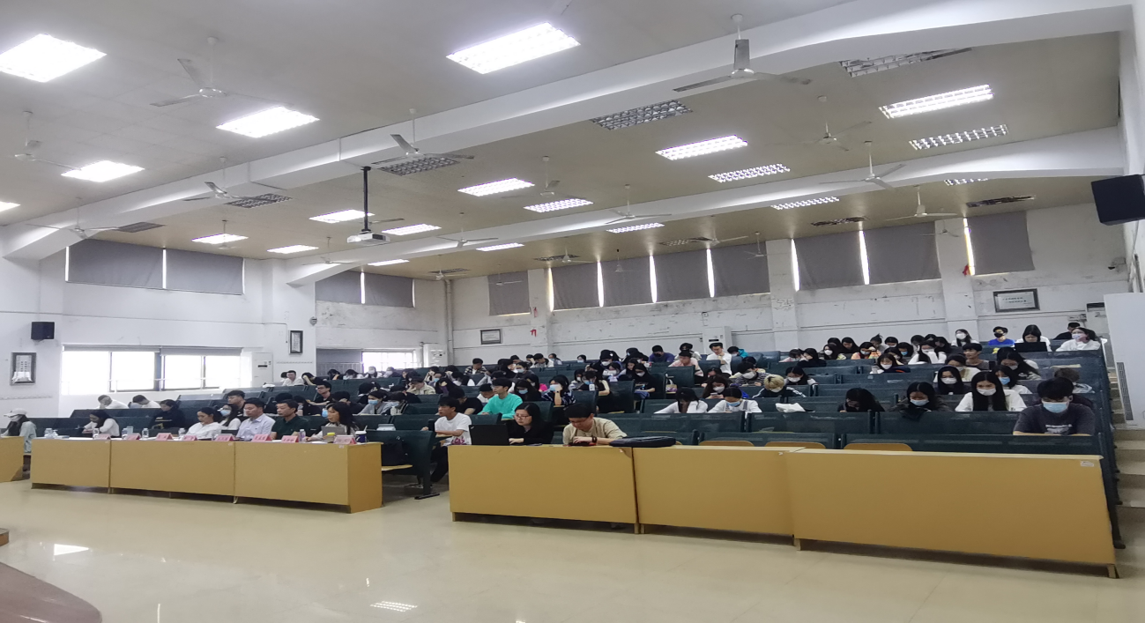

◆ 完成2023届毕业生就业系统上各个班级同学生源信息的核对工作。组织高等学校毕业生登记表和就业推荐表的下发和填写工作，下发模板并叮嘱谨慎填写。
【合作交流】
【综合管理】
【研究生工作】
【教学科研】
◆在学院网站、公众号上发布广东财经大学2023年公共管理专业硕士（MPA）（双证）招生简章，广泛转发宣传，接听2023年MPA考生咨询电话，答疑相关问题。
◆汇总整理MPA线上会议号，更新填报研究生院线上教学汇总表。
◆开展首届研究生培养学生咨询委员会委员遴选工作需要，学院向研究生院推荐优秀研究生参加遴选。
◆汇总整理学院的阶段性科研成果，对科研团队成员的成果进行总结。
◆10月21日上午，丁友刚副校长深入公共管理学院就学院发展和学科建设和发展进行调研指导工作。姚军对学院发展历史、师资队伍、学科建设、人才培养、科研团队建设和今后重点工作等方面进行了总体汇报。丁友刚副校长认真听取了公共管理学院的工作汇报，对学院取得的成绩予以肯定，并对学院发展、学科建设、硕士点和博士点申报、青年教师培养等各项工作进行了详细指导。他强调，一是学院要与学校发展协同，服务学校发展战略，做好专业研究方向的调整和聚焦，服务学校发展战略，促进融合发展工作；二是扎实做好本科人才培养工作，应该鼓励教学成果奖、教研教改项目的申报；三是推进学科高质量发展，努力营造良好的科研氛围，探索青年教师成长路径，利用教师各自专业优势和研究方向做好学科建设工作形成发展新亮点。

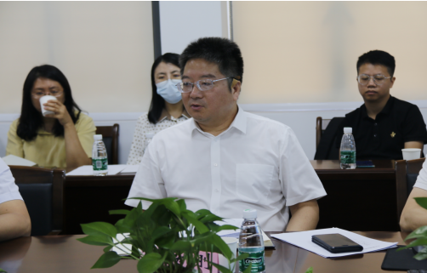
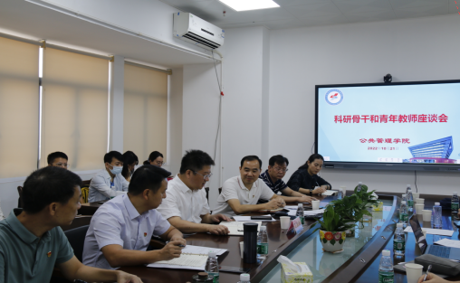

【学生工作】
◆组织学生线下集中和线上分散学习党的二十大开幕式。同学们踊跃在班级群中分享学习图片。
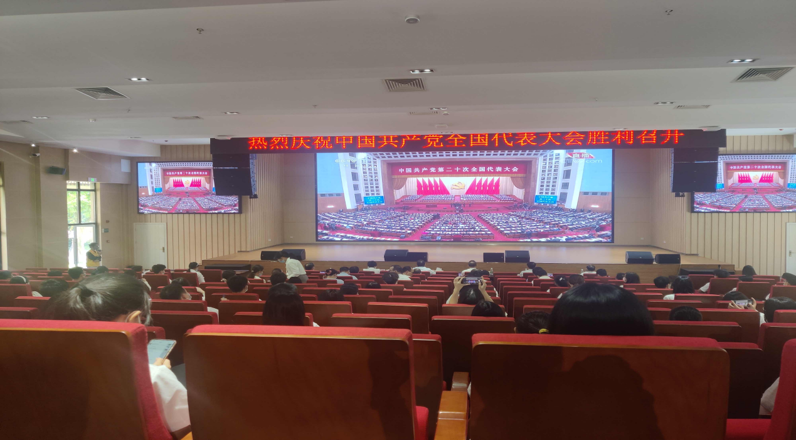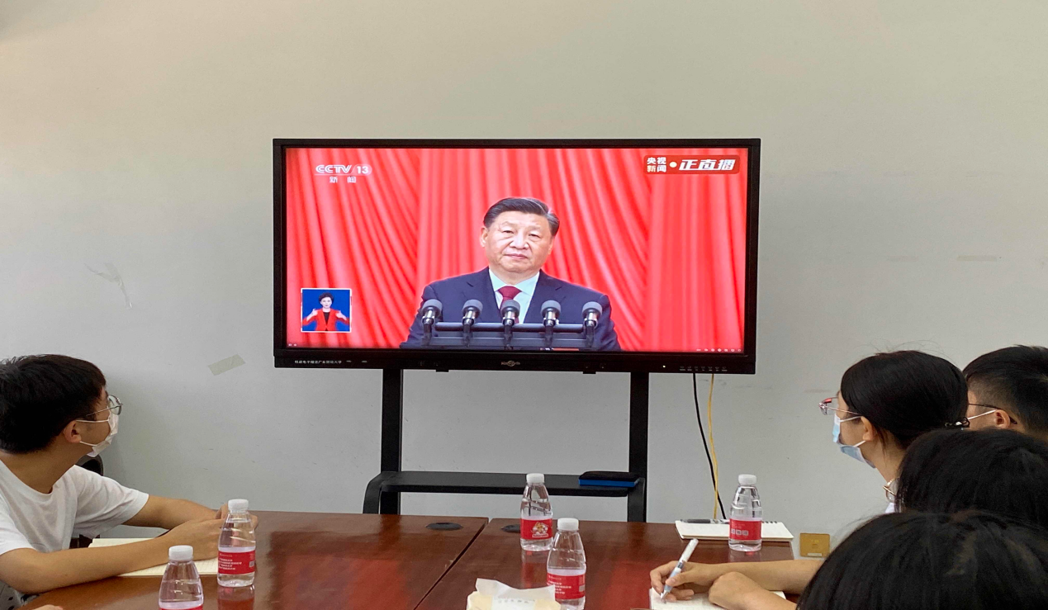
◆日常管理和服务到位。提交住宿学生信息，为一站式管理补充数据。发放2023届毕业生就业推荐表，根据学生需求，为有需要的学生办理在读证明等。
◆有条不紊开展毕业生就业工作。经常性发布就业信息给到学生。完成2022届全部学生就业信息上报。完成全部2023届毕业生在就业系统上的生源信息上报。接下来将展开毕业班学生就业情况和就业意向摸查，为下一步的精准就业辅导和服务打下基础。
◆研究生有6支队伍报名参加“双百工程”项目申报。根据《关于申报2022-2023学年大学生创新创业项目培育“双百工程”项目的预通知》，目前已有6支队伍组队申报项目。所有队伍参加了周日（10月16日）的“双百工程分享”会，从往年参赛者成功经验中对标对杆，并完善自己的项目申报书。
◆组织学生收看第七届案例大赛启动会直播。全日制MPA和非全日制MPA班的学生都观看了直播。
◆10月18日晚上19:00-19:40，开展2021级全日制MPA班委会，推动相关班级工作的进展。引导班委们注意毕业班意识形态、心理健康、防疫安全和人身安全，推动班级工作更有效率地完成。

